**Cara Install XAMPP di Windows**

Ikuti langkah-langkah untuk menginstall XAMPP dibawah ini:

**Langkah 1**: Non-aktifkan anti-virus karena dapat menyebabkan beberapa komponen XAMPP tidak bisa di Install dengan lancar.

**Langkah 2**: Untuk pengguna Windows 7, Anda akan melihat jendela pop up, peringatan tentang User Account Control (UAC) yang aktif pada sistem. Klik “OK” untuk melanjutkan instalasi.

[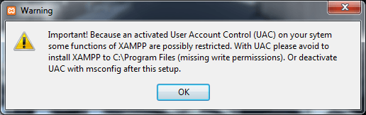](http://i2.wp.com/www.nyekrip.com/wp-content/uploads/2015/02/Cara-Instal-XAMPP-Web-Server-di-Windows-0-Nyekrip.png)

Klik tombol “OK”

**Langkah 3**: Mulai proses instalasi dengan klik dua kali pada instaler XAMPP. Klik ‘Next’ setelah splash screen.

[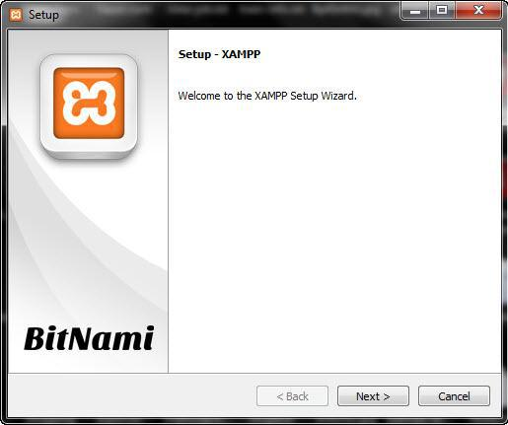](http://i1.wp.com/www.nyekrip.com/wp-content/uploads/2015/02/Cara-Instal-XAMPP-di-Windows-1-nyekrip.jpg)

Klik “Next”

**Langkah 4**: Di sini, kita dapat memilih komponen yang ingin kita instal. Pilih pilihan default dan klik ‘Next’.

[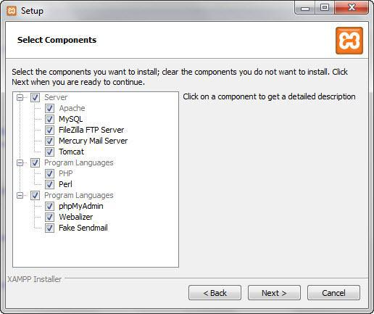](http://i0.wp.com/www.nyekrip.com/wp-content/uploads/2015/02/Cara-Instal-XAMPP-di-Windows-5-nyekrip.jpg)

Pilih Komponen

**Langkah 5**: Pilih folder sebagai tempat XAMPP akan diinstal, di folder ini akan menampung semua file aplikasi web kita, jadi pastikan untuk memilih drive yang memiliki banyak ruang(space).

[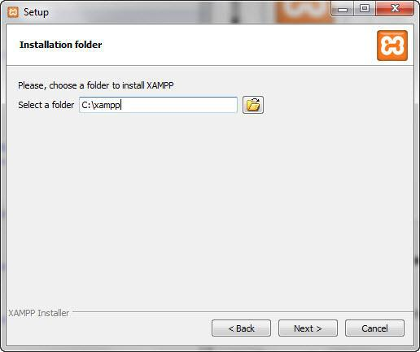](http://i1.wp.com/www.nyekrip.com/wp-content/uploads/2015/02/Cara-Instal-XAMPP-di-Windows-6-nyekrip.jpg)

Pilih Folder

**Langkah 6**: Layar berikutnya adalah promo untuk BitNami, sebuah toko aplikasi untuk server perangkat lunak. Hapus kotak centang ‘Learn more about BitNami for XAMPP’.

[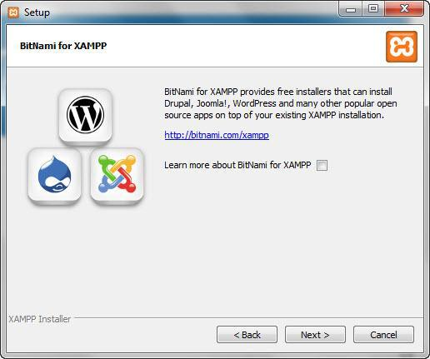](http://i0.wp.com/www.nyekrip.com/wp-content/uploads/2015/02/Cara-Instal-XAMPP-di-Windows-7-nyekrip.jpg)

Hapus Centang

**Langkah 7**: Sekarang Setup sudah siap untuk menginstall XAMPP. Klik Next dan tunggu instaler untuk membongkar paket-nya dan memasang komponen yang dipilih. Mungkin memakan waktu beberapa menit. Nanti mungkin kita akan diminta untuk menyetujui akses Firewall untuk komponen tertentu (seperti Apache) selama proses instalasi.

**Langkah 8**: Proses Install sudah selesai! Pilih Kotak centang ‘Do you want to start the Control Panel now?’ untuk membuka panel kontrol XAMPP.

[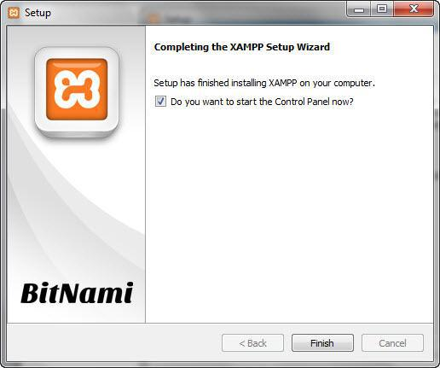](http://i0.wp.com/www.nyekrip.com/wp-content/uploads/2015/02/Cara-Instal-XAMPP-di-Windows-8-nyekrip.jpg)

Centang Untuk Memulai